

T.C. GAZİ ÜNİVERSİTESİ
TEKNOLOJİ FAKÜLTESİ
BİLGİSAYAR MÜHENDİSLİĞİ BÖLÜMÜ

BMT103
Bilgisayar Programlama
2025-2026 Bahar(Yaza doğru) Yarıyılı

PROJE ÖDEVİ: C# ile Market / Stok ve Satış Takip Sistemi
PROJE TESLİM TARİHİ: 20.05.2026

HAZIRLAYANLAR
Muhammet Enes Özdemir, Süleyman Enes Demir

Teslim Edilen Öğretim Üyesi: Doç. Dr. Saadin Oyucu

Proje Konusu:

Youtube Kanal Linki: https://youtube.com/@enes-bilgisayar?si=ueYZEIb8QMvG5bKI

EKRAN ÇIKTILARI

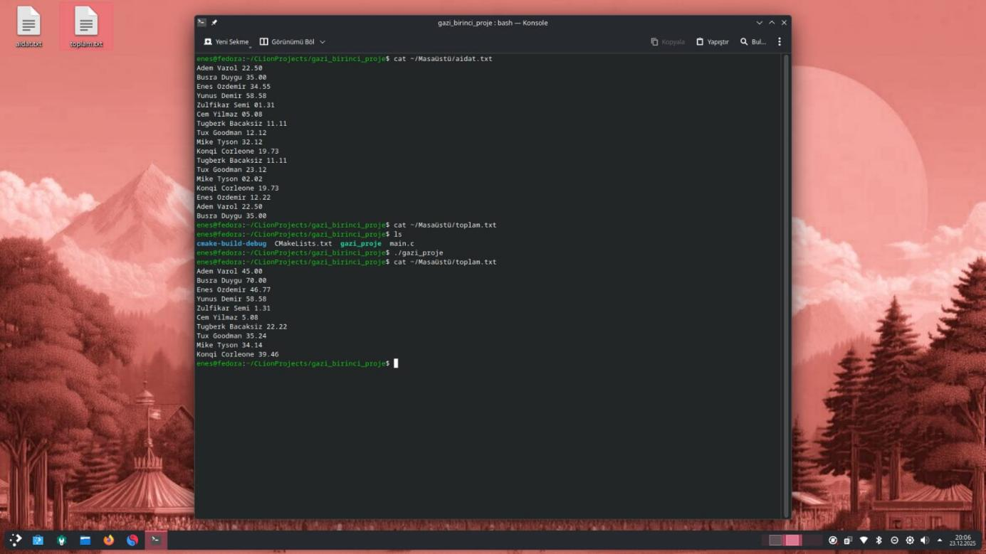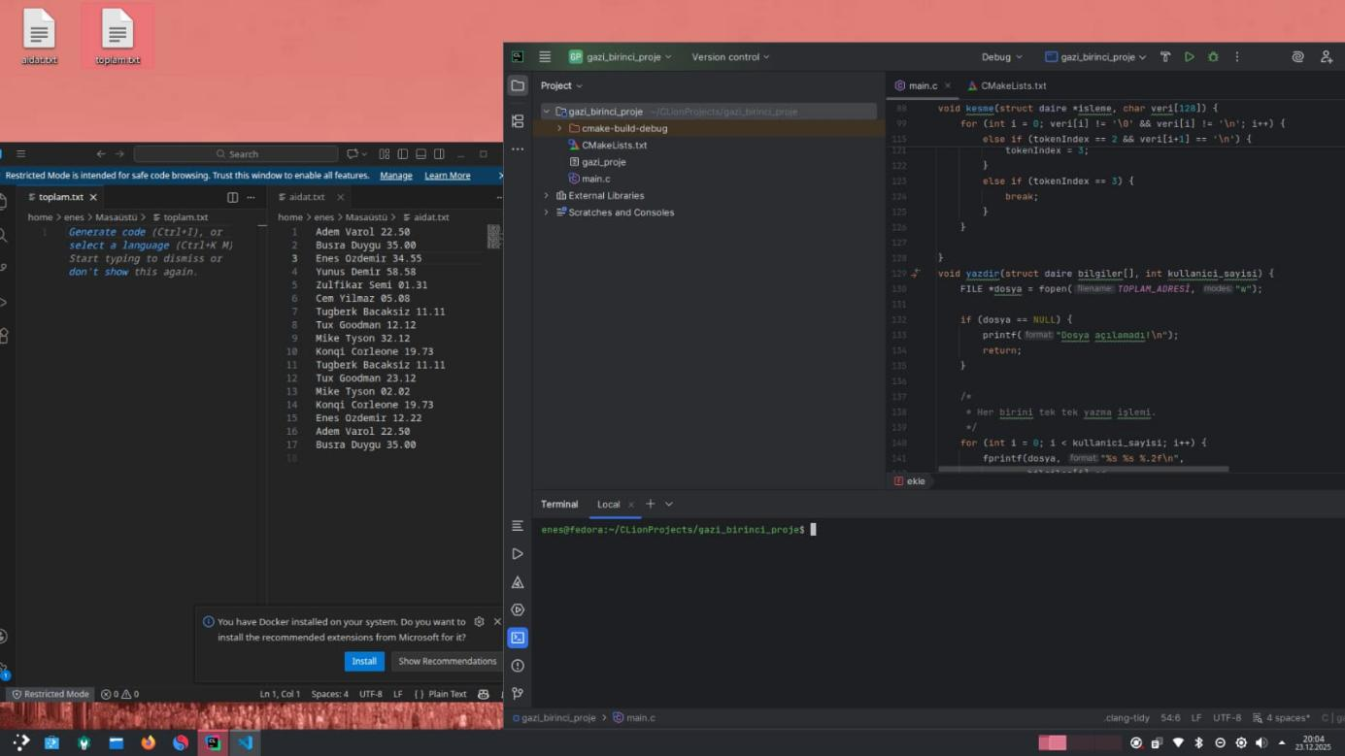
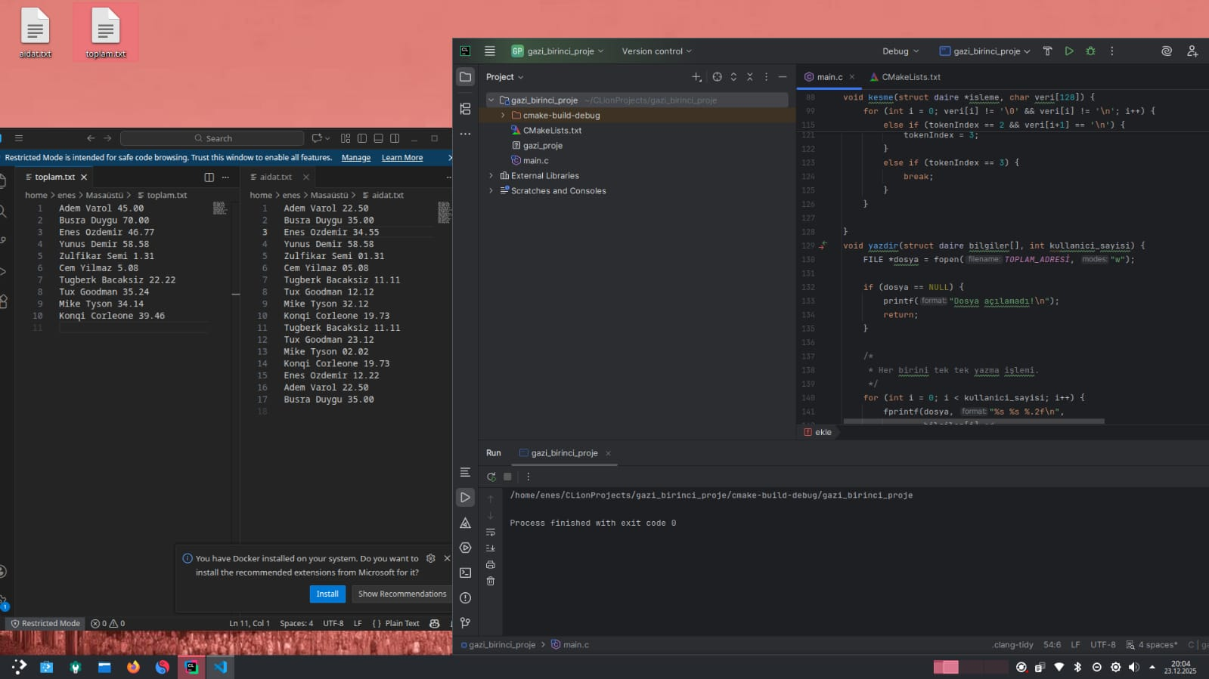

PROJE PROGRAM KODLARI

PROJENİN KAYNAK KODUNUN LİNKİ

Kodlar:
using System;
using System.Collections.Generic;
using System.Data;
using System.Linq;
using Microsoft.Data.SqlClient;
using Terminal.Gui;

namespace MarketTui
{
class Urun
{
public string Id { get; set; } = "";
public string Isim { get; set; } = "";
public string Markasi { get; set; } = "";
public string Kategorisi { get; set; } = "";
public decimal AlisFiyati { get; set; }
public decimal SatisFiyati { get; set; }
public int StokMiktari { get; set; }
public int StokUyariSiniri { get; set; } = 10;
public int SimSatisSayisi { get; set; } = 0; // DB uyumluluğu için
public decimal KarYuzdesi => AlisFiyati > 0 ? Math.Round((SatisFiyati - AlisFiyati) / AlisFiyati * 100, 1) : 0;
public string EkrandaGorunecekStokDurumu => StokMiktari == 0 ? "BITTI" : (StokMiktari <= StokUyariSiniri ? "AZ" : "OK");
}

static class VeritabaniIslemleri
{
const string BaglantiCumlesi = "Server=localhost,1433;Database=MarketDB;User Id=sa;Password=Gazi_123!Market;TrustServerCertificate=True;Encrypt=False;";
public static SqlConnection BaglantiyiAc() { var b = new SqlConnection(BaglantiCumlesi); b.Open(); return b; }
static void SorguyuCalistir(SqlConnection b, string s) { using var k = new SqlCommand(s, b); k.ExecuteNonQuery(); }

public static void TablolariOlusturYoksa()
{
using var baglanti = BaglantiyiAc();
string sqlMetni = @"
IF NOT EXISTS (SELECT 1 FROM sysobjects WHERE name='Kategoriler') CREATE TABLE Kategoriler (Id INT IDENTITY PRIMARY KEY, Adi NVARCHAR(100) UNIQUE);
IF NOT EXISTS (SELECT 1 FROM sysobjects WHERE name='Markalar') CREATE TABLE Markalar (Id INT IDENTITY PRIMARY KEY, Adi NVARCHAR(100) UNIQUE);
IF NOT EXISTS (SELECT 1 FROM sysobjects WHERE name='Urunler') CREATE TABLE Urunler (
Id NVARCHAR(20) PRIMARY KEY, Adi NVARCHAR(200), Marka NVARCHAR(100), Kategori NVARCHAR(100),
GelisFiyati DECIMAL(18,2), SatisFiyati DECIMAL(18,2), Stok INT, MinStokAlarm INT, SimSatisSayisi INT DEFAULT 0);";
SorguyuCalistir(baglanti, sqlMetni);
}

public static List<Urun> UrunleriGetir()
{
var liste = new List<Urun>();
using var baglanti = BaglantiyiAc();
using var k = new SqlCommand("SELECT Id,Adi,Marka,Kategori,GelisFiyati,SatisFiyati,Stok,MinStokAlarm,ISNULL(SimSatisSayisi,0) FROM Urunler", baglanti);
using var o = k.ExecuteReader();
while (o.Read()) liste.Add(new Urun {
Id = o.GetString(0), Isim = o.GetString(1), Markasi = o.GetString(2), Kategorisi = o.GetString(3),
AlisFiyati = o.GetDecimal(4), SatisFiyati = o.GetDecimal(5), StokMiktari = o.GetInt32(6),
StokUyariSiniri = o.GetInt32(7), SimSatisSayisi = o.GetInt32(8)
});
return liste;
}

public static void UrunEkleYadaGuncelle(Urun u, bool yeniMi)
{
using var b = BaglantiyiAc();
string sql = yeniMi ? "INSERT INTO Urunler VALUES(@Id,@Adi,@Marka,@Kat,@GP,@SP,@Stok,@Alarm,@Sim)" :
"UPDATE Urunler SET Adi=@Adi, Marka=@Marka, Kategori=@Kat, GelisFiyati=@GP, SatisFiyati=@SP, Stok=@Stok, MinStokAlarm=@Alarm, SimSatisSayisi=@Sim WHERE Id=@Id";
using var k = new SqlCommand(sql, b);
k.Parameters.AddWithValue("@Id", u.Id); k.Parameters.AddWithValue("@Adi", u.Isim); k.Parameters.AddWithValue("@Marka", u.Markasi);
k.Parameters.AddWithValue("@Kat", u.Kategorisi); k.Parameters.AddWithValue("@GP", u.AlisFiyati); k.Parameters.AddWithValue("@SP", u.SatisFiyati);
k.Parameters.AddWithValue("@Stok", u.StokMiktari); k.Parameters.AddWithValue("@Alarm", u.StokUyariSiniri); k.Parameters.AddWithValue("@Sim", u.SimSatisSayisi);
k.ExecuteNonQuery();
}

public static void UrunSil(string id) { using var b = BaglantiyiAc(); using var k = new SqlCommand("DELETE FROM Urunler WHERE Id=@Id", b); k.Parameters.AddWithValue("@Id", id); k.ExecuteNonQuery(); }
public static List<string> ListeGetir(string tablo) {
var l = new List<string>(); using var b = BaglantiyiAc(); using var k = new SqlCommand("SELECT Adi FROM " + tablo + " ORDER BY Adi", b);
using var o = k.ExecuteReader(); while (o.Read()) l.Add(o.GetString(0)); return l;
}
public static void TanimEkle(string tablo, string adi) { try { using var b = BaglantiyiAc(); using var k = new SqlCommand("IF NOT EXISTS (SELECT 1 FROM "+tablo+" WHERE Adi=@A) INSERT INTO "+tablo+"(Adi) VALUES(@A)", b); k.Parameters.AddWithValue("@A", adi); k.ExecuteNonQuery(); } catch {} }
}

class Program
{
static List<Urun> hafizadakiTumUrunler = new();
static List<string> hafizadakiKategoriler = new();
static List<string> hafizadakiMarkalar = new();
static DataTable tabloVerileri = null!;
static TableView anaEkrandaGorunenTablo = null!;
static Label altTarafBilgiMesaji = null!, sagAlttakiOzetMesaji = null!;

static void Main()
{
try { VeritabaniIslemleri.TablolariOlusturYoksa(); } catch (Exception hata) { Console.WriteLine("BAĞLANTI HATASI:\n" + hata.Message); return; }
VerileriYukle();
Application.Init();

// Renk Paleti
Colors.Base.Normal = Application.Driver.MakeAttribute(Color.BrightGreen, Color.Black);
Colors.Base.Focus = Application.Driver.MakeAttribute(Color.Black, Color.BrightGreen);
Colors.Dialog.Normal = Application.Driver.MakeAttribute(Color.White, Color.DarkGray);
Colors.Dialog.Focus = Application.Driver.MakeAttribute(Color.Black, Color.Cyan);

var ustMenuCubugu = new MenuBar(new MenuBarItem[] {
new("_Islemler", new MenuItem[] {
new("_Satis Yap", "^S", EkrandaSatisYap),
new("_Yeni Ekle", "^N", EkrandaYeniUrunEkle),
new("_Duzenle", "^E", EkrandaUrunuDuzenle),
new("_Sil", "^D", EkrandaUrunuSil),
new("_Cikis", "^Q", () => Application.RequestStop())
}),
new("_Raporlar", new MenuItem[] { new("_Alarmlar", "^A", BitenUrunlerinAlarminiGoster), new("_Kar Analizi", "^R", KarRaporunuGoster), new("_Ozet", "", OzetIstatistikleriGoster) }),
new("_Tanimlar", new MenuItem[] { new("_Kategori Ekle", "", () => TanimEkle("Kategoriler")), new("_Marka Ekle", "", () => TanimEkle("Markalar")) })
});

var anaPencere = new Window("A101 Market Otomasyonu") { X = 0, Y = 1, Width = Dim.Fill(), Height = Dim.Fill() - 2 };
var aramaKutusu = new TextField("") { X = 9, Y = 0, Width = 28 };
aramaKutusu.TextChanged += _ => TablonunIciniDoldur(aramaKutusu.Text.ToString() ?? "");

tabloVerileri = new DataTable();
string[] sutunlar = { "ID", "Urun Adi", "Marka", "Kategori", "Gelis TL", "Satis TL", "Kar %", "Stok", "Durum" };
foreach (var s in sutunlar) tabloVerileri.Columns.Add(s);

anaEkrandaGorunenTablo = new TableView(tabloVerileri) { X = 0, Y = 2, Width = Dim.Fill(), Height = Dim.Fill() - 3, FullRowSelect = true };

// SAĞ TIK MENÜSÜ
anaEkrandaGorunenTablo.MouseClick += (args) => {
if (args.MouseEvent.Flags.HasFlag(MouseFlags.Button3Clicked)) {
var contextMenu = new ContextMenu();
contextMenu.Position = new Point(args.MouseEvent.X + 2, args.MouseEvent.Y + 2);
contextMenu.MenuItems = new MenuBarItem(new MenuItem[] {
new MenuItem("_Satis Yap", "", EkrandaSatisYap),
new MenuItem("_Duzenle", "", EkrandaUrunuDuzenle),
new MenuItem("_Stok Guncelle", "", EkrandaStokDegistir),
new MenuItem("_Sil", "", EkrandaUrunuSil)
});
contextMenu.Show();
}
};

altTarafBilgiMesaji = new Label("Hazir.") { X = 0, Y = Pos.Bottom(anaEkrandaGorunenTablo) + 1, Width = Dim.Fill() - 40 };
sagAlttakiOzetMesaji = new Label("") { X = Pos.Right(altTarafBilgiMesaji), Y = Pos.Bottom(anaEkrandaGorunenTablo) + 1, Width = 40 };

// HER ŞEY OLUŞTUKTAN SONRA TABLOYU DOLDUR (Hata burada çözüldü)
TablonunIciniDoldur("");

anaPencere.Add(new Label("Filtre:") { X = 1, Y = 0 }, aramaKutusu, anaEkrandaGorunenTablo, altTarafBilgiMesaji, sagAlttakiOzetMesaji);
Application.Top.Add(ustMenuCubugu, anaPencere);
Application.Run();
Application.Shutdown();
}

static void VerileriYukle() { hafizadakiTumUrunler = VeritabaniIslemleri.UrunleriGetir(); hafizadakiKategoriler = VeritabaniIslemleri.ListeGetir("Kategoriler"); hafizadakiMarkalar = VeritabaniIslemleri.ListeGetir("Markalar"); }

static void TablonunIciniDoldur(string arama)
{
if (tabloVerileri == null) return;
tabloVerileri.Rows.Clear();
var filtreli = hafizadakiTumUrunler.Where(u => string.IsNullOrEmpty(arama) || u.Isim.ToLower().Contains(arama.ToLower()) || u.Markasi.ToLower().Contains(arama.ToLower()));
foreach (var u in filtreli) tabloVerileri.Rows.Add(u.Id, u.Isim, u.Markasi, u.Kategorisi, string.Format("{0:N2}", u.AlisFiyati), string.Format("{0:N2}", u.SatisFiyati), "%" + u.KarYuzdesi, u.StokMiktari, u.EkrandaGorunecekStokDurumu);

if (anaEkrandaGorunenTablo != null) anaEkrandaGorunenTablo.Update();

if (sagAlttakiOzetMesaji != null) {
decimal toplamGuncelKar = hafizadakiTumUrunler.Sum(x => (x.SatisFiyati - x.AlisFiyati) * x.StokMiktari);
sagAlttakiOzetMesaji.Text = string.Format("Urun:{0} Kar:{1:N0}TL", hafizadakiTumUrunler.Count, toplamGuncelKar);
}
}

static Urun? TablodanSecilenUrun() {
int s = anaEkrandaGorunenTablo.SelectedRow;
if (s < 0 || s >= tabloVerileri.Rows.Count) return null;
string id = tabloVerileri.Rows[s][0].ToString();
return hafizadakiTumUrunler.FirstOrDefault(u => u.Id == id);
}

static void MesajGoster(string m) => altTarafBilgiMesaji.Text = m;
static TextField MetinKutusuOlustur(Dialog p, string yazi, string varsayilan, int y) { p.Add(new Label(yazi) { X=1, Y=y }); var k = new TextField(varsayilan) { X=20, Y=y, Width=25 }; p.Add(k); return k; }

static void EkrandaSatisYap() {
var u = TablodanSecilenUrun(); if (u == null) return;
var p = new Dialog("Satis: " + u.Isim, 40, 8);
var k = MetinKutusuOlustur(p, "Adet:", "1", 2);
var btnSatis = new Button("Satis Yap");
btnSatis.Clicked += () => {
if (int.TryParse(k.Text.ToString(), out int miktar) && miktar > 0 && miktar <= u.StokMiktari) {
u.StokMiktari -= miktar;
VeritabaniIslemleri.UrunEkleYadaGuncelle(u, false);
TablonunIciniDoldur("");
MesajGoster("Satis Basarili!");
Application.RequestStop();
} else MessageBox.ErrorQuery("Hata", "Gecersiz miktar veya yetersiz stok!", "Tamam");
};
p.AddButton(btnSatis); Application.Run(p);
}

static void EkrandaYeniUrunEkle() { UrunPenceresi(new Urun { Id = (hafizadakiTumUrunler.Count == 0 ? "1001" : (hafizadakiTumUrunler.Max(x => int.Parse(x.Id)) + 1).ToString()) }, true); }
static void EkrandaUrunuDuzenle() { var u = TablodanSecilenUrun(); if (u != null) UrunPenceresi(u, false); }

static void UrunPenceresi(Urun urun, bool yeniMi)
{
var pencere = new Dialog(yeniMi ? "Yeni Urun" : "Duzenle", 50, 14);
var idKutu = MetinKutusuOlustur(pencere, "ID:", urun.Id, 1); idKutu.ReadOnly = true;
var isimKutu = MetinKutusuOlustur(pencere, "Urun Adi:", urun.Isim, 2);
var markaKutu = MetinKutusuOlustur(pencere, "Marka:", urun.Markasi, 3);
var katKutu = MetinKutusuOlustur(pencere, "Kategori:", urun.Kategorisi, 4);
var alisKutu = MetinKutusuOlustur(pencere, "Alis TL:", urun.AlisFiyati.ToString(), 5);
var satisKutu = MetinKutusuOlustur(pencere, "Satis TL:", urun.SatisFiyati.ToString(), 6);
var stokKutu = MetinKutusuOlustur(pencere, "Stok:", urun.StokMiktari.ToString(), 7);

var kaydet = new Button("Kaydet");
kaydet.Clicked += () => {
try {
urun.Isim = isimKutu.Text.ToString(); urun.Markasi = markaKutu.Text.ToString(); urun.Kategorisi = katKutu.Text.ToString();
urun.AlisFiyati = decimal.Parse(alisKutu.Text.ToString()); urun.SatisFiyati = decimal.Parse(satisKutu.Text.ToString());
urun.StokMiktari = int.Parse(stokKutu.Text.ToString());
VeritabaniIslemleri.UrunEkleYadaGuncelle(urun, yeniMi);
if (yeniMi) hafizadakiTumUrunler.Add(urun);
TablonunIciniDoldur(""); Application.RequestStop();
} catch { MessageBox.ErrorQuery("Hata", "Degerleri kontrol edin!", "Tamam"); }
};
pencere.AddButton(kaydet); Application.Run(pencere);
}

static void EkrandaUrunuSil() {
var u = TablodanSecilenUrun(); if (u == null) return;
if (MessageBox.Query("Sil", u.Isim + " silinsin mi?", "Evet", "Hayir") == 0) {
VeritabaniIslemleri.UrunSil(u.Id);
hafizadakiTumUrunler.Remove(u);
TablonunIciniDoldur("");
}
}

static void EkrandaStokDegistir() {
var u = TablodanSecilenUrun(); if (u == null) return;
var p = new Dialog("Stok Guncelle", 40, 7);
var k = MetinKutusuOlustur(p, "Eklenecek:", "0", 2);
var btn = new Button("Guncelle");
btn.Clicked += () => {
if (int.TryParse(k.Text.ToString(), out int fark)) {
u.StokMiktari += fark;
VeritabaniIslemleri.UrunEkleYadaGuncelle(u, false);
TablonunIciniDoldur("");
Application.RequestStop();
}
};
p.AddButton(btn); Application.Run(p);
}

static void BitenUrunlerinAlarminiGoster() {
string m = string.Join("\n", hafizadakiTumUrunler.Where(x => x.StokMiktari <= x.StokUyariSiniri).Select(x => x.Isim + ": " + x.StokMiktari));
MessageBox.Query("Alarmlar", string.IsNullOrEmpty(m) ? "Stoklar iyi." : m, "Tamam");
}

static void KarRaporunuGoster() {
string y = string.Join("\n", hafizadakiTumUrunler.Select(u => $"{u.Isim}: %{u.KarYuzdesi} Kar"));
MessageBox.Query("Kar Analizi", string.IsNullOrEmpty(y) ? "Urun yok." : y, "Kapat");
}

static void OzetIstatistikleriGoster() {
string m = $"Urun: {hafizadakiTumUrunler.Count}\nStok: {hafizadakiTumUrunler.Sum(x => x.StokMiktari)}\nBiten: {hafizadakiTumUrunler.Count(x => x.StokMiktari == 0)}";
MessageBox.Query("Ozet", m, "Kapat");
}

static void TanimEkle(string tablo) {
var p = new Dialog("Yeni " + tablo, 40, 7);
var k = MetinKutusuOlustur(p, "Adi:", "", 2);
var btn = new Button("Ekle");
btn.Clicked += () => {
if (!string.IsNullOrWhiteSpace(k.Text.ToString())) {
VeritabaniIslemleri.TanimEkle(tablo, k.Text.ToString());
VerileriYukle();
TablonunIciniDoldur("");
Application.RequestStop();
}
};
p.AddButton(btn); Application.Run(p);
}
}
}

